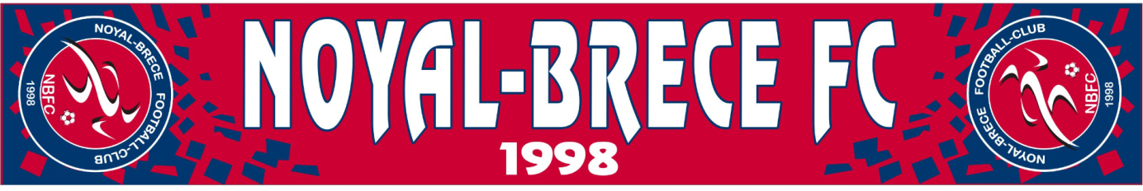

Toute l’équipe du NBFC a le plaisir de vous présenter

Votre écharpe de supporter du NOYAL- BRECE FOOTBALL CLUB
Une écharpe à vos couleurs
Une écharpe pour tous

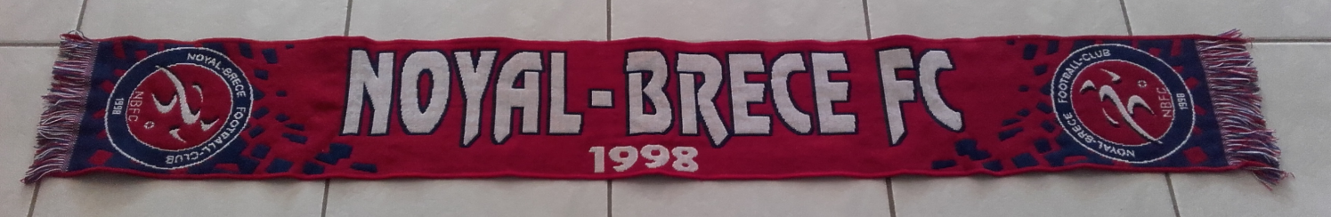

ECHARPES TISSEES 100 % acrylique
Dimensions : 20 x 130 cm + franges

…………………………………………………………………………………………………………………………………………………………
NOM : PRENOM : CATEGORIE :

Quantité : ………….. X 8€ ttc TOTAL : ………. Euros

Chèque à établir au Nom du NBFC

